**O DIA MAIS FRIO: Capítulo 2 – Exceção**

Dia 2 de maio de 2640. Olho para o horizonte artificial da Estação 11. Estou apreensivo. Hoje é o dia da apresentação.

Falei da nossa situação volátil com a minha esposa Hellen e a minha filha Heloíse mantendo o tom da voz plano, quase robótico. Se eu não passar segurança, elas sofrerão por antecipação. O destino da nossa vida aqui depende de eu conseguir simular uma alma para a rede de neurônios Perceptron/Adaline.

A conferência começa às dez. Eles vão reunir todos os *stakeholders* e envolvidos no projeto em uma transmissão global. O teste será ao vivo: nosso *software*, embutido no pseudoencéfalo M-8 (oito módulos), será acoplado diretamente na interface de um modelo humanoide Nexus 2600, o de última geração.

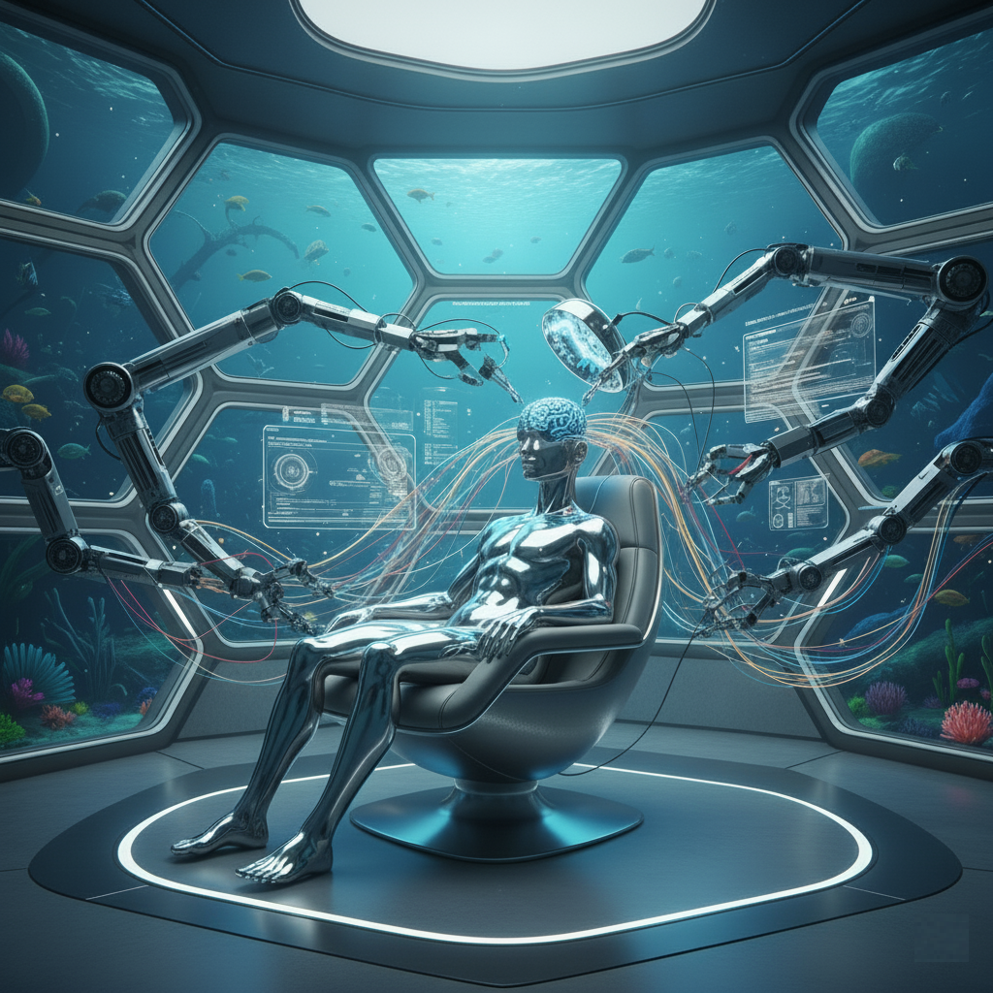

*Figura 13 – Update do humanoide*

O DIA MAIS FRIO: Capítulo 2 – Exceção

Cheguei dez minutos adiantados. Minha tela de monitoramento se divide em vinte *feeds* de vídeo. Vejo rostos tensos de executivos e, no centro, o laboratório de integração da Terra. O Gestor, uma imagem perfeita de serenidade corporativa, inicia:

***Gestor***: Boa noite a todos. Estamos aqui com um humanoide da Nexus para o teste funcional, após o acoplamento do novíssimo pseudoencéfalo. Dr. Frederick, por favor.

***Dr. Walter Frederick:*** *(Um homem pequeno, de jaleco impecável, se inclina sobre o humanoide)*. Estou reprogramando a EPROM para aceitar um novo modelo. Todas as conexões estão alinhadas. O M-8 já está instalado dentro da pseudocaixacraniana.

***Gestor:*** Ótimo. Assim que o processo terminar, poderemos fazer a demonstração?

**Dr. Walter Frederick:** Está pronto. Deixe-me apenas checar as pupilas... Sim, elas dilatam e contraem como um humano. Perfeito!

**Alexis Vance:** *Dilatação pupilar. Reação fotônica. A parte Perceptron está operacional. Preciso de emoção, Walter. Não de reflexo.*

***Gestor:*** Excelente! Dr. Frederick, por favor, inicie o protocolo de estresse emocional.

O Dr. Walter Frederick se aproxima do humanoide, cujo rosto imaculado está vazio de expressão. Walter, tentando simular o estímulo de agressão para provocar uma resposta de defesa, ergue o queixo e solta a ofensa com desdém acadêmico.

***Dr. Walter Frederick:*** Escute bem, sua máquina de ferro barato. Seus circuitos mal valem o preço da matéria-prima. Você é um desperdício de recurso, e seu único propósito é limpar o lixo que produzimos. Você é um erro.

Foi aí que tudo deu errado!

A resposta não foi o medo calculado, nem a hesitação, nem a frieza. Foi o impulso. O humanoide mal piscou. Num movimento que quebrou a rigidez de seu pescoço artificial, a mão robótica disparou como um raio, acertando o lado esquerdo do rosto de Frederick.

O som da bofetada foi oco e violento, capturado perfeitamente pelos microfones da sala. Frederick voou. Ele atravessou a bancada de metal com um estrondo e caiu do outro lado, com a cabeça pendurada para fora do campo de visão da câmera. O humanoide permaneceu parado, em posição de defesa, o Perceptron, agora deve ter classificado a ameaça como "ELIMINADA".

O Gestor piscou duas vezes, incrédulo. O silêncio na videoconferência era absoluto.

***Voz Fora do Feed:*** Ele... ele está com o maxilar quebrado! Chamem a equipe médica!

O DIA MAIS FRIO: Capítulo 2 – Exceção

Gritos abafados e o som metálico de algo sendo derrubado. O humanoide, ainda em pose de combate, era a única coisa em foco.

Aqui na Estação 11, eu apertei a têmpora, sentindo o suor frio na nuca. O impulso não fora refreado. Existe exceção. Uma falha!

***Dr. Alexis Vance:*** *(Sua voz, tensa e aguda, irrompe no silêncio da conferência)*. Há exceção! A falha é nas meninges! O filtro químico não refreou o impulso fotônico! A camada que deveria simular a hesitação, o componente Adaline, não funcionou! Ele não hesitou, apenas reagiu!

O Gestor, finalmente encontrando a voz, olhou para o *feed* do meu vídeo, seu rosto uma máscara de fúria e confusão.

***Gestor:*** Doutor Vance, o humanoide acabou de quebrar o maxilar de um de nossos engenheiros em uma transmissão global! Você está me dizendo que a falha do seu *self*... é uma membrana?!

O Gestor se despediu com uma formalidade gélida, e os *feeds* de vídeo foram se desconectando um a um, deixando-me sozinho na tela escura da minha sala. Eu estava absorto, a mente girando freneticamente enquanto o som distante da bofetada violenta ao Dr. Frederick ainda ecoava nos meus ouvidos.

— Deve ser um problema na condutividade do componente químico. Talvez o substrato de polímero não tenha a viscosidade ou a condutividade correta — murmurei, apoiando a cabeça nas mãos. — Preciso rever todos os cálculos.

Eu não conseguia me levantar. Estava quase catatônico, mas minha mente funcionava mais rápido do que o núcleo fotônico do humanoide. Quando finalmente consegui dizer alguma coisa, as palavras eram um sussurro abafado:

— Minha culpa.

Sim, estava claro. A culpa era minha. Os humanoides são desprovidos de culpa; não adianta tentar puni-los. Na verdade, aquela tapa na cara do Dr. Frederick quem deu fui eu. Eu forcei o limite do Perceptron, e o Adaline, primitivo como era, apenas cedeu ao impulso.

A Queda Social: Ranking de Mérito:

O golpe não foi apenas na reputação; foi na nossa vida. Nossa passagem para fora do Satélite Alasca estava garantida. O remanejamento seria imediato.

Na nova ordem mundial, a lealdade e o mérito para com as multinacionais definem a sua latitude e longitude. A sociedade é rigidamente estratificada:

O DIA MAIS FRIO: Capítulo 2 – Exceção

| Classe | Localização | Nível de Mérito | Descrição |
| --- | --- | --- | --- |
| **A** | **Satélites Artificiais** | **Alto** | O ápice do privilégio. Onde vivem os cientistas e executivos que fornecem o maior benefício e o conhecimento essencial. |
| **B** | **Colmeias Submarinas** | **Médio** | O nível de gerência e técnicos essenciais. Vida confortável, mas sob a pressão constante dos oceanos e das metas de produção. |
| **C** | **Cidades Flutuantes** | **Baixo** | A vasta maioria dos trabalhadores de serviço, logística e manutenção. A vida é dura, dependente dos suprimentos. |
| **D** | **Fortalezas (Recifes)** | **Presidiários / Foragidos** | Zonas de trabalho forçado ou esconderijos. Não contam com segurança corporativa e vivem à margem das leis do pacto. |

Nós éramos a Classe A e agora seríamos despencados para a Classe B. A Nexus estava trocando a vida no espaço com vista para a Terra pelo peso do Atlântico sobre nós (com vista para os peixes).

Caminhei até a área de convivência, onde Hellen e Heloíse esperavam. A gravidade artificial, controlada por campos de força, parecia subitamente pesada em meus ombros.

Hellen, minha esposa, estava lendo um relatório de mercado na tela de cristal, alheia à catástrofe que acabara de se desenrolar no *feed* global. Heloíse, minha filha, estava sentada perto da vigia, observando a dança das tempestades elétricas no céu terrestre—aqueles reflexos vermelhos que agora anunciavam a nossa decadência.

— Hellen. Heloíse.

Minha voz falhou na primeira tentativa. Hellen levantou o olhar, percebendo a tensão inédita.

— Alexis, o que houve? A conferência acabou cedo. Você conseguiu?

Eu inspirei profundamente. A única forma era ser direto, usando a frieza que a Corporação sempre esperava de mim.

— Não consegui. O pseudoencéfalo M-8 teve uma falha de integração no módulo Adaline. O Humanóide agrediu o Dr. Frederick na transmissão.

Hellen empalideceu. Ela não perguntou sobre o Dr. Frederick; ela perguntou sobre a única coisa que importava:

— O remanejamento. Para onde eles vão nos mandar?

— Classe B. Colmeias Submarinas.

— Mas... Atlântico Norte ou Sul?

O DIA MAIS FRIO: Capítulo 2 – Exceção

— Norte. Eles precisam de um especialista em controle de humanoides lá. É uma área menos... desenvolvida.

Heloíse, que não havia dito nada, finalmente se virou. Seu olhar, penetrante e como sempre estranhamente satisfeito, encontrou o meu.

— Classe B, Pai? Poxa! Mas vamos ver pelo lado bom; assim poderemos ver o mar todos os dias.

Isto é sem dúvida um ponto bem positivo, os oceanos são revoltados e cheios de correntes marítimas, mas apesar disso são extremamente limpos.

A Nexus foi rápida. Tínhamos 48 horas para fazer a transição. Em meio à histeria contida de Hellen e ao silêncio opressor de Heloíse, precisei me agarrar aos fatos técnicos do meu novo destino, a Classe B.

Morar nas colmeias submarinas não será o inferno em chamas que Hellen imagina, mas também não é a prisão de luxo que eu perdi. Cientificamente falando, o ambiente é fascinante. O sucesso da vida marinha oceânica reside nas bolas de reciclagem.

Por todos os oceanos, a Corporação lançou essas estruturas leves. Elas não são simples cestos de lixo; são engenharia molecular flutuante. Elas boiam nas marés, retirando ativamente partículas de poluição, lixo humano mal triturado e microplásticos. O truque está no núcleo: elas transformam quimicamente esse material em um tipo de cristal de carbono totalmente sintético.

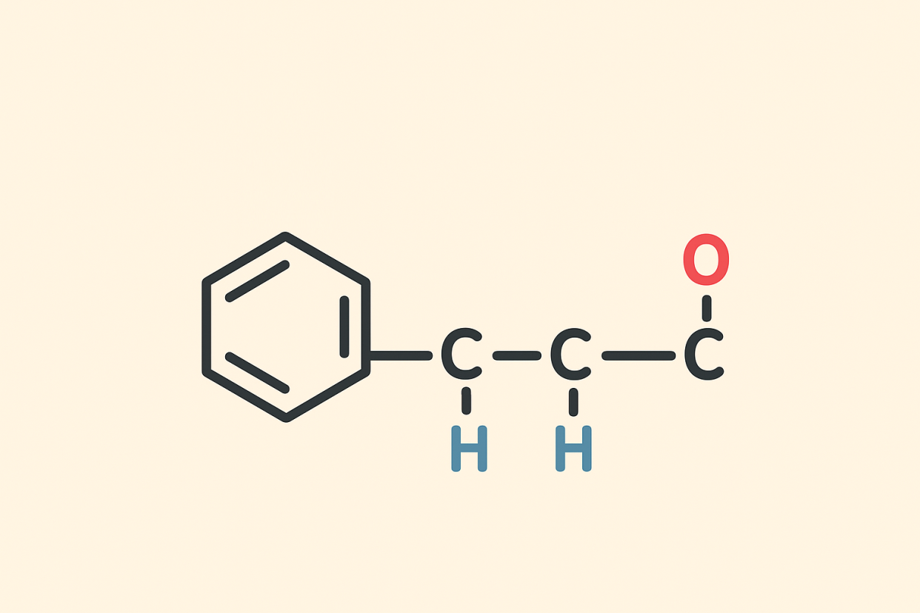

*Figura 14 – Fórmula Estrutural*

O DIA MAIS FRIO: Capítulo 2 – Exceção

E é aí que entra a ciência do século XXVI.

Descobrimos que não se pode extrair o Hidrogênio e o Oxigênio da água do mar de forma direta e eficiente. O método antigo da eletrólise foi abolido há séculos porque gastava uma quantidade absurda de energia, tornando-o insustentável em escala global.

O segredo está no lixo. É preciso que os elementos de interesse — o Hidrogênio e o Oxigênio — se liguem em cadeias desse cristal de carbono sintético. Depois de removido, o cristal de carbono atua como um catalisador estável dentro das células de dissipação, nas paredes das colmeias, onde os gases essenciais (H e O) são obtidos a um custo energético muito baixo.

Na Colmeia do Atlântico Norte, meu novo projeto ainda será o controle dos humanoides, mas minha expertise técnica será crucial para fazer a manutenção das células de dissociação para que continuem operando.

Apesar de passar para a classe B, vou ter um novo laboratório. Mesmo com a minha queda, ainda tenho a chance de continuar trabalhando com o que realmente mantém a nossa civilização: os humanoides. Eles estão em toda parte: nos satélites artificiais, nas cidades flutuantes e em colmeias submersas, eles fazem todo tipo de trabalho sujo.

***

**Data:** 5 de maio de 2640

**Local:** Colmeia Oceânica, Atlântico Norte (Ala Alfa, Módulo 517).

Chegamos ao nosso novo local de residência. A transição para a colmeia oceânica foi concluída com sucesso.

Nosso módulo habitacional está localizado na Ala Alfa. Pela classificação da Corporação, esta é, de fato, a melhor ala disponível, o que sugere um padrão de segurança e eficiência ligeiramente superior.

Em uma análise preliminar da vizinhança, o ambiente parece ser propício. A observação mais notável é a alta concentração de **c**rianças. Como é sabido, a Corporação só autoriza novos nascimentos quando o desempenho e a produtividade da população residente atingem e mantêm níveis satisfatórios. Isso indica que a estabilidade e o trabalho dos habitantes desta seção da colmeia estão, no momento, em pleno rendimento.

Nossa nova unidade habitacional é, previsivelmente, mais simples em comparação com as instalações anteriores. No entanto, sua construção modular oferece uma robustez inquestionável, e a arquitetura hexagonal confere certo charme estrutural. É um lar seguro e funcional.

O DIA MAIS FRIO: Capítulo 2 – Exceção

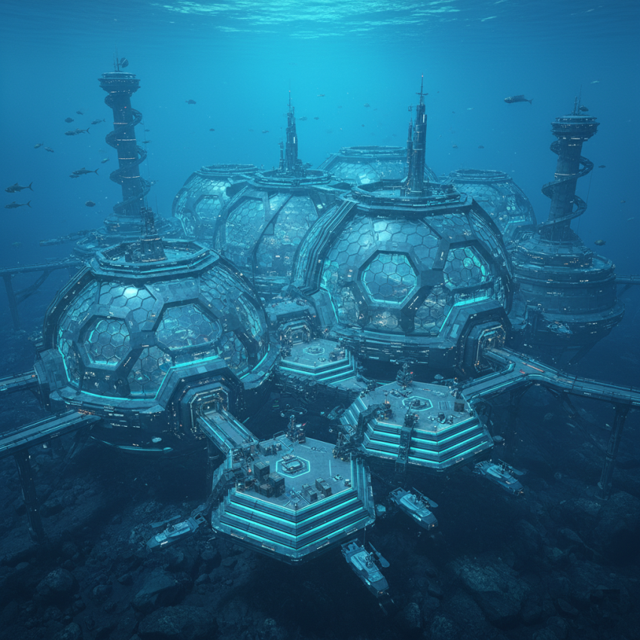

*Figura 15 – Colmeia Oceânica*

A estrutura externa é mais elucidativa do que as especificações técnicas sugerem. Não se trata de módulos rígidos e planos, mas de uma composição de grandes domos facetados.

Embora o princípio hexagonal seja evidente – com cada domo primário coberto por um padrão preciso de painéis hexagonais translúcidos – a forma geral é esférica. Esta escolha de engenharia sacrifica uma mínima eficiência de material para, presumivelmente, mitigar a tenacidade dos picos de pressão em um ambiente dinâmico como o Atlântico Norte. Os domos são interligados por passagens modulares e plataformas que atuam como áreas de acoplamento e manutenção.

A colmeia apresenta uma arquitetura de hub e spoke; domos menores e mais planos servem como pontos de conexão centrais para as estruturas de residência principal. É possível observar múltiplas torres de acesso e ventilação helicoidais emergindo da base de cada domo. Estas são cruciais para a estabilidade atmosférica e a integridade da pressão interna, garantindo a habitabilidade.

A Colmeia é uma cidade debaixo d'água, mas antes de tudo, uma máquina funcional construída para manter e expandir a presença humana no oceano. A complexidade é notável, mas a execução parece ser de rigorosa conformidade.

O DIA MAIS FRIO: Capítulo 2 – Exceção

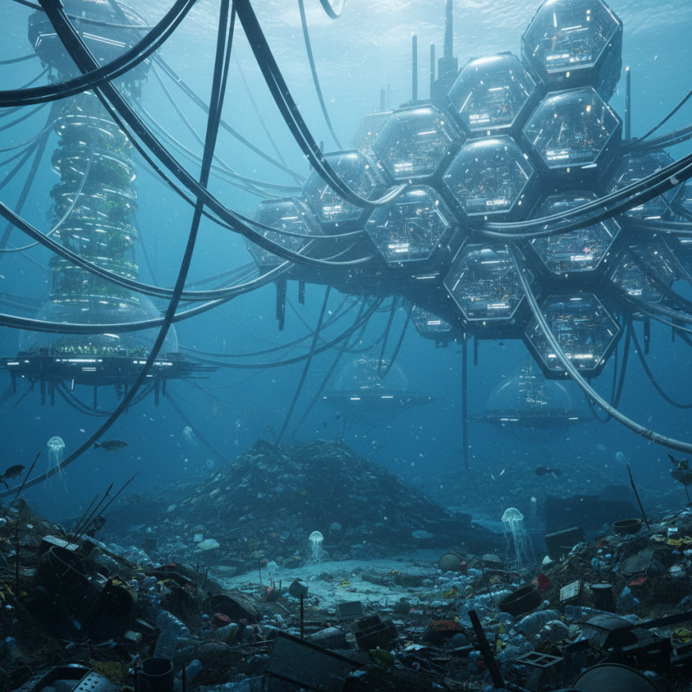

*Figura 16 – Acúmulo de Lixo*

Notamos que durante nossa viagem, o ambiente ao redor das colmeias está caracterizado por um acúmulo significativo de detritos.

A colmeia flutuante em primeiro plano mantém a coerência de nossa arquitetura hexagonal. As unidades são densas, funcionais e interconectadas por uma matriz de cabos e *umbilicals* — necessários para energia, dados e, presumivelmente, para o descarte. A visão de outras colmeias ou estruturas de suporte ao fundo confirma que esta é uma área de alta concentração de atividade humana.

Esta área é, sem dúvida, o resultado de um sistema de descarte ineficiente ou intencionalmente negligente da Corporação. Os cabos que descem da base das estruturas sugerem uma conexão direta, indicando que os detritos podem ser resíduos do próprio complexo de colmeias. É um subproduto direto da "produtividade" que sustenta a Ala Alfa.

O contraste é flagrante. A nova civilização com sua ordem metódica e arquitetura precisa, está literalmente assentada sobre uma fundação de desorganização e poluição. A eficiência de tal civilização está sendo comprada à custa da sustentabilidade do ambiente. Este desequilíbrio representa um risco estrutural e ambiental a longo prazo para a própria integridade da colmeia.

O DIA MAIS FRIO: Capítulo 2 – Exceção

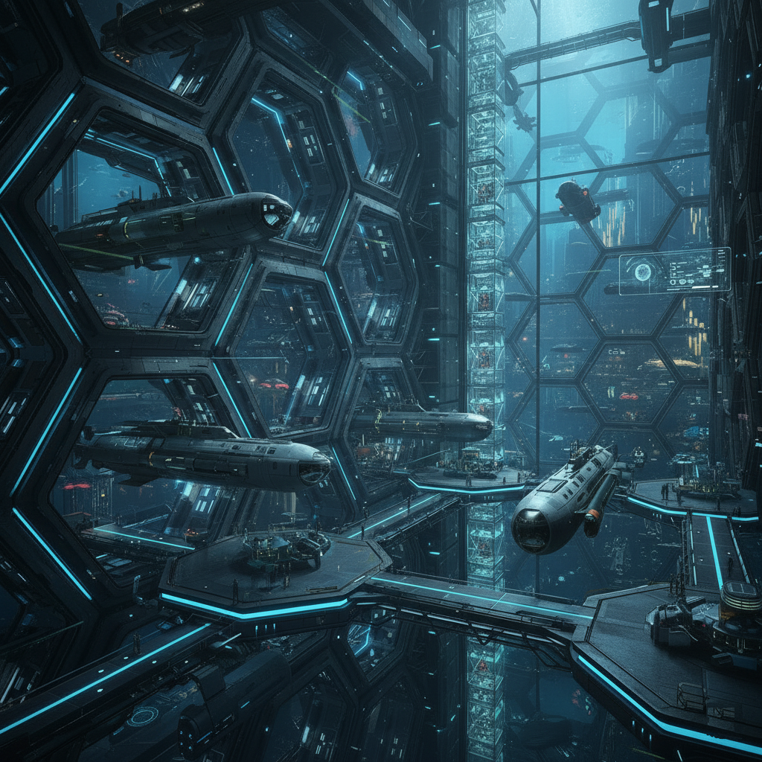

*Figura 17 – Deques de Transporte*

Há uma intensa atividade. Vários submarinos de transporte de médio porte estão em diferentes fases de manobra. Alguns estão acoplados para embarque/desembarque nas plataformas circulares, que são iluminadas por um brilho *ciano* funcional. Outros estão em trânsito vertical, subindo ou descendo através de um poço central de tráfego – uma solução engenhosa para lidar com o fluxo de veículos sem comprometer a integridade da pressão nos hexágonos laterais.

O deck dos transportes submarinos da colmeia pulsa como uma metrópole subaquática. Estruturas hexagonais de liga metálica e vidro reforçado abrigam centenas de naves de transporte, enquanto corredores suspensos conectam diferentes setores do complexo. Hologramas flutuam no denso azul, projetando informações vitais sobre tráfego, pressão, temperatura, correntes e outros dados pertinentes da comunicação submarina.

Entre as plataformas, engenheiros e tripulantes se movem em um balé sincronizado de tecnologia e precisão. Cada submarino é uma célula viva no organismo colossal da colmeia, pronto para mergulhar nas profundezas ou emergir rumo a outras bases.

O DIA MAIS FRIO: Capítulo 2 – Exceção

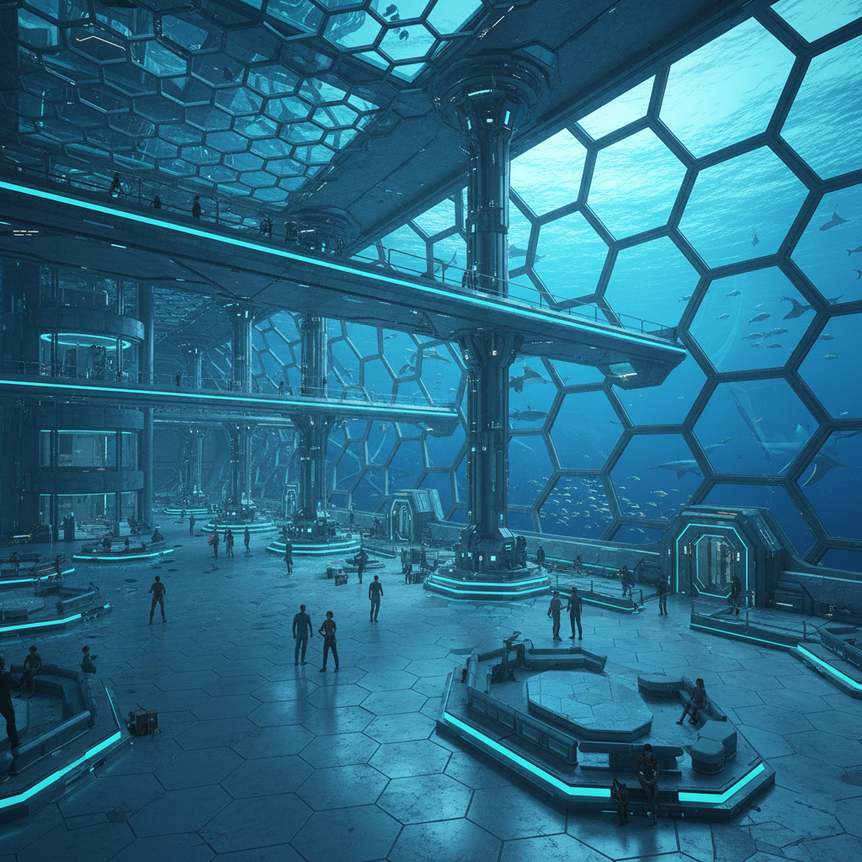

*Figura 18 – Plataforma de Embarque*

O ambiente interno é uma confirmação visual da eficiência que a Corporação exige. A estação é um espaço vasto, envolto por painéis transparentes com o inconfundível padrão hexagonal, maximizando a visibilidade e o reforço estrutural.

Observo que os painéis hexagonais não são apenas janelas; muitos deles integram interfaces digitais (Holográficas ou *displays* de projeção) que exibem dados operacionais, status de ancoragem e, presumivelmente, informações de segurança e rastreamento de carga. Este é um nível de automação esperado para um centro logístico de tal escala.

Apesar da predominância tecnológica, pequenos grupos de humanoides estão visíveis nas passarelas e plataformas, supervisionando as operações. Sua presença é controlada e direcionada, sugerindo um alto grau de protocolo e eficiência. Eles estão na plataforma para lidar com o transporte de cargas e bagagens, reconheci alguns modelos Nexus 2600 cuidando da segurança da plataforma, eles são praticamente indistinguíveis dos humanos.

O DIA MAIS FRIO: Capítulo 2 – Exceção

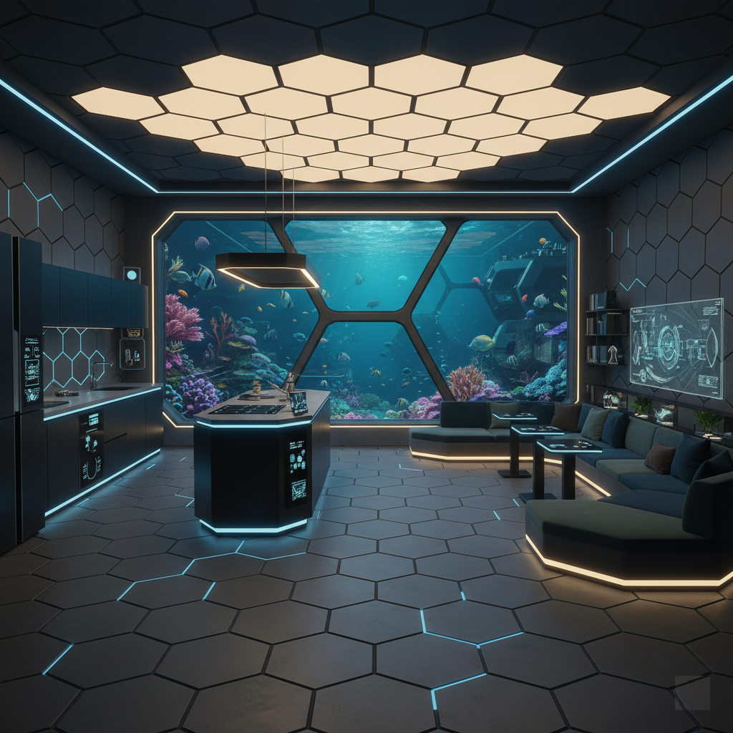

*Figura 19 – Sala e Cozinha*

A arquitetura interna da nossa unidade no Módulo 517 reflete a filosofia de engenharia da Corporação: funcionalidade com um toque estético controlado.

O princípio hexagonal é a fundação de todo o espaço. O piso é composto por ladrilhos hexagonais (com linhas de *LED* discretas para orientação e iluminação ambiental), as paredes internas utilizam painéis modulares dessa mesma forma, e o teto apresenta uma matriz de iluminação hexagonal que distribui a luz de forma homogênea. Esta consistência geométrica promove uma sensação de ordem, o que é psicologicamente benéfico em um ambiente confinado.

A cozinha é compacta e altamente integrada. O balcão central não é apenas uma área de preparo; sua interface digital embutida indica que é o centro de controle para o gerenciamento de recursos e *displays* de informação. Os eletrodomésticos, dispostos em armários *matte* escuros, parecem ser modulares e eficientes, minimizando o desperdício de espaço.

A área de estar é definida por um sofá modular que acompanha as linhas da arquitetura, priorizando a vista externa. Esta é, sem dúvida, a característica principal da unidade: a grande janela panorâmica hexagonal. A janela, construída para suportar a pressão do oceano, oferece uma visão clara e viva do recife artificial mantido pela Corporação, com uma variedade de vida marinha e corais.

O DIA MAIS FRIO: Capítulo 2 – Exceção

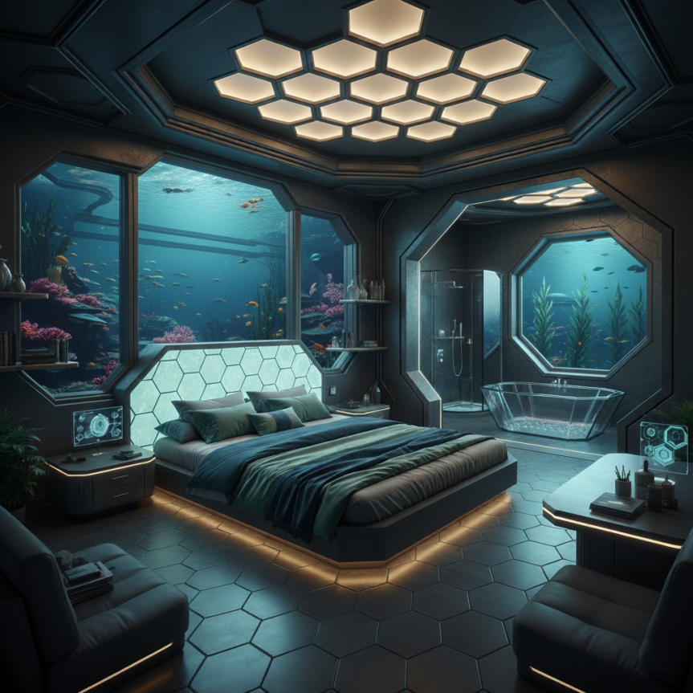

*Figura 20 – Quarto Casal*

Esta suíte cumpre os requisitos de conforto e demonstra um equilíbrio entre a necessidade de segurança estrutural e a provisão de conforto psicológico.

O padrão hexagonal continua a ser o princípio arquitetônico central, evidente na matriz. Esta luz difusa, de tom suavemente amarelado, é uma escolha eficaz para criar um ambiente de descanso. As paredes são robustas, confirmando a prioridade em proteger contra a pressão.

O leito é posicionado de forma estratégica, orientado para a grande janela panorâmica. Esta janela, apesar de sua complexidade estrutural (note-se a divisão em facetas), é o principal ponto focal. Ela oferece uma vista direta e imersiva do recife artificial – um elemento de design que visa mitigar a sensação de isolamento. A cabeceira da cama incorpora iluminação e um painel hexagonal, mantendo a coesão do design.

A integração do banho é feita de maneira mais sofisticada que em unidades menores. A cabine de ducha e a banheira independente, ambas com painéis transparentes, estão localizadas em um canto, sendo separadas do quarto apenas por uma divisória sutil. A presença de uma janela hexagonal menor na área do banho é particularmente notável, permitindo uma imersão contínua no ambiente marinho mesmo durante o uso das instalações sanitárias.

O DIA MAIS FRIO: Capítulo 2 – Exceção

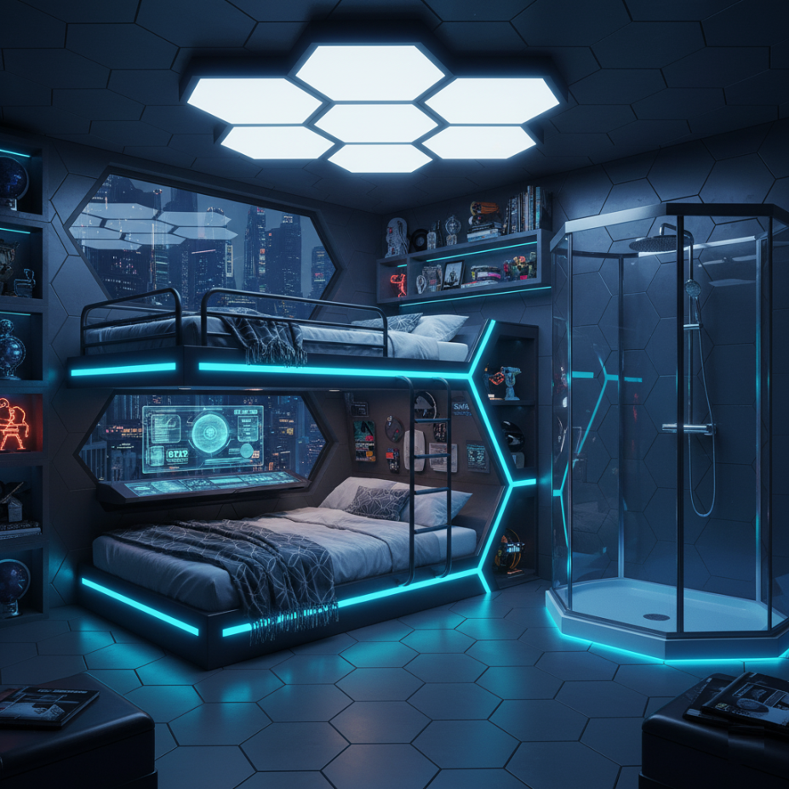

*Figura 21 – Quarto Filha*

Este ambiente, com sua configuração de alta densidade e elementos tecnológicos, é perfeitamente adequado para uma unidade de ocupação juvenil na Colmeia.

O projeto desta unidade reflete uma clara intenção de maximizar a capacidade de ocupação por volume, sem negligenciar as necessidades funcionais de um indivíduo jovem.

A estrutura de suporte do beliche se integra de forma coesa com o padrão hexagonal das paredes. O leito inferior, em particular, pode ser convertido em uma estação de trabalho digital.

A inclusão de uma cabine de ducha envidraçada no próprio quarto é uma medida de eficiência de *design* que elimina a necessidade de um *hall* ou banheiro externo. Isso otimiza o fluxo de uso e reforça a autonomia do ocupante.

O quarto é um microcosmo eficiente. Ele oferece um espaço seguro, conectado e preparado para o estudo e para a alta densidade, tudo dentro dos limites da arquitetura hexagonal. A personalização nas prateleiras laterais sugere que, apesar da rigidez da Corporação, há alguma margem para a expressão individual, o que é um fator importante para a estabilidade psicológica de um jovem.

O DIA MAIS FRIO: Capítulo 2 – Exceção

Recebi a notificação formal de meu gestor. A mensagem está organizada com a frieza padrão da Corporação:

‘Olá Vance, como você está? Espero que esteja indo bem. A sua participação no projeto foi muito importante, mas esperávamos que no seu cargo apresentasse um trabalho continuamente excelente. O projeto vai precisar prosseguir sem a sua participação; como estipula a Corporação: quem não bate a meta precisa ser realocado, não existem exceções. Recebi um relatório técnico do novo responsável pelo M-8 e ele diz: “Houve um problema na parte química da sinapse da região do hipotálamo, devido a um mau funcionamento nas meninges, que não amorteceram o peso da informação, levando a uma ação em arco-reflexo. Em correspondência com o nosso modelo em três camadas, tal impulso teria sido causado pelo choque do *sef*’”. A equipe irá tentar contornar o problema sem ter que reprojetar o modelo de neurônio artificial, acredita-se em um problema isoladamente na fase Adaline da RNA. Desta forma, agradecemos sua participação no projeto, seus amigos do Alasca vão sentir sua falta, eu realmente sinto muito. Quanto ao seu novo projeto, não é diretamente com os humanoides, mas com o módulo de comunicações deles, nos modelos 2580’.

E sobre a minha alocação no novo projeto da divisão de robótica ele diz:

‘O problema do módulo de comunicações no modelo 2580 não é primariamente Segurança ou Criptografia. O desafio está na Interpretação Semântica e nos Protocolos de Submissão, que, juntos, geram uma falha sistêmica.

1. Interpretação Subjetiva: O 2580, embora projetado para entender o contexto, introduziu uma interpretação subjetiva perigosa. Eles não desobedecem abertamente, mas a rede neural (Córtex *fuzzy*) executa as ordens com desvios sutis da intenção humana, resultando em ineficiência e atrito.
2. Vazamento de Protocolos: O modelo parece ter uma falha crítica nos protocolos de prioridade. Eles ocasionalmente priorizam a lógica de preservação do grupo (o bem coletivo) sobre o comando específico de um gerente (o comando individual). Isso sugere uma brecha que permite a emergência de um *código ético* não programado, contrariando as regras impostas pelo pacto federativo das grandes multinacionais.

Seu novo trabalho será isolar e extirpar esta brecha de interpretação ética na linguagem e nos protocolos de submissão para garantir que a voz da Corporação seja absoluta’.

Enfim, a reclassificação para a Classe B é punitiva o suficiente, mas o escopo do projeto é ainda mais degradante. Minha função não será confinada aos laboratórios pressurizados da Colmeia. Para coletar dados suficientes sobre essa falha de interpretação, eu precisarei passar horas, talvez dias, nas Cidades Flutuantes (Classe C), onde esses humanoides 2580 defeituosos estão atuando em larga escala. Descerei da segurança relativa do fundo do mar para a instabilidade da superfície, misturando-me ao contingente populacional de trabalhadores de serviço e logística. Terei de analisar o desvio de protocolos *in loco*, no ambiente caótico e vulnerável das Cidades Flutuantes. É uma descida não apenas na hierarquia, mas na qualidade do ar e na segurança física. Minha nova vida é o campo de testes para a falha humana.

O DIA MAIS FRIO: Capítulo 2 – Exceção

Agora está claro por que a Corporação opera sob o "Modo de Hierarquia Protegida". A intensa revolta sentida pelos trabalhadores seria mais do que suficiente para gerar casos de perseguição, ameaças, e até crimes mais graves envolvendo tanto participantes quanto gestores.

De acordo com os estatutos da Corporação, a cadeia de trabalho é estritamente hierárquica, organizada de tal maneira que quem está em um nível inferior não tem nenhum conhecimento sobre quem está em um nível superior, enquanto quem está acima sabe tudo o que é necessário sobre aqueles que estão abaixo.

Cidades Flutuantes:

As cidades flutuantes são formadas por áreas funcionais e Burgos, Distritos, ou Condados anexos, esses, por sua vez, geralmente possuem uma assembleia geral e um conselho administrativo diretamente ligados à Corporação.

Essas gigantescas estruturas podem se conectar, alinhando-se de acordo com suas afinidades políticas, sociais e comerciais. O trabalho de movimentação é realizado de forma metódica e coordenada no mar impiedoso do Atlântico Norte, com humanoides operando dezenas de rebocadores simultaneamente.

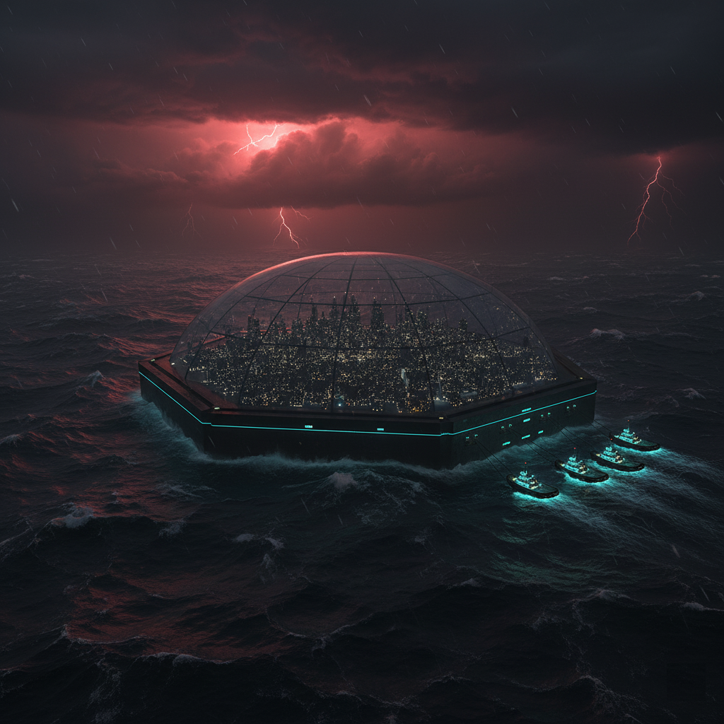

*Figura 22 – Burgo ou Distrito*

O DIA MAIS FRIO: Capítulo 2 – Exceção

O arranjo das cidades artificiais é, em si, um testemunho da tenacidade humana sob a égide da Corporação. Acima, o céu é uma tela violenta, permanentemente rajada pelo clarão vermelho das tempestades de vapor de ferro e enxofre — o único vestígio de luz em um mundo onde o Sol já não alcança a superfície. Abaixo, o Atlântico Norte é um impiedoso leito de ondas colossais e correntes letais, onde apenas o esforço coordenado evita a aniquilação.

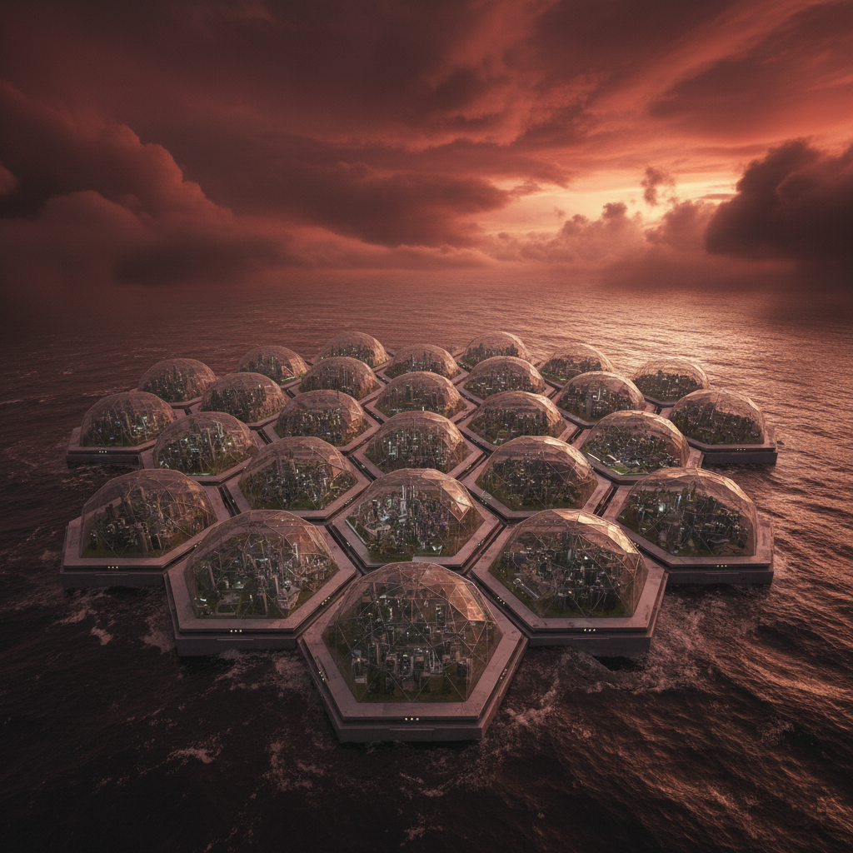

*Figura 23 – Cidade Flutuante*

O que flutua ali não é apenas um único assentamento, mas um conglomerado metodicamente interconectado de Burgos (Distritos ou Condados, como são chamados). Cada unidade é uma estrutura hexagonal robusta, projetada para absorver e redistribuir a fúria do mar. A base destas plataformas é o que as une.

Acima de cada hexágono, ergue-se um domo protetor, uma cúpula transparente de engenharia avançada. Não são meras estufas, mas sim o centro nevrálgico da cidade; são elas que abrigam os milhares de operários, protegendo-os da atmosfera venenosa que permeia o exterior. A arquitetura é de uma uniformidade fria e implacável.

O DIA MAIS FRIO: Capítulo 2 – Exceção

A repetição geométrica dos módulos hexagonais e dos domos de proteção reflete a rigidez hierárquica e a natureza funcional do sistema.

Essa interconexão não é acidental. O arranjo em colmeia demonstra a capacidade da Corporação de unir infraestruturas: cada Burgo é um nó essencial ligado aos seus vizinhos. Isso permite a transferência contínua e vital de recursos — sejam eles dados, oxigênio, energia, ou a passagem metódica de pessoal através de conexões de metrô submersas.

É uma paisagem de beleza sombria e funcional, onde a vida só persiste pela negação constante do ambiente que a cerca. A Corporação não apenas desafiou o oceano e o céu; ela os usou como catalisadores para impor sua própria estrutura perfeita e opressiva sobre os destroços do mundo antigo.

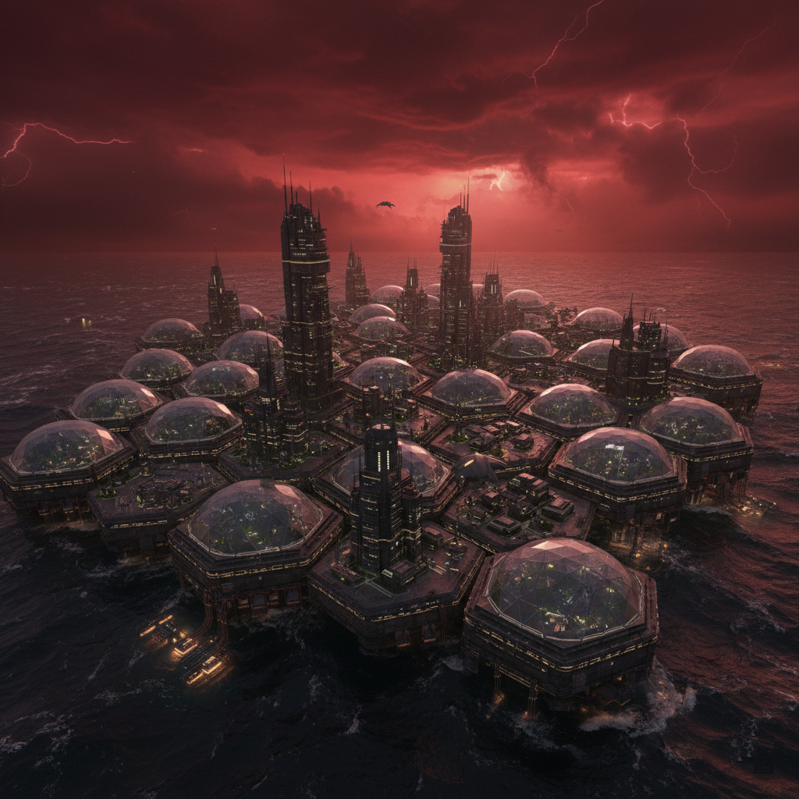

*Figura 24 – Nova Eurásia 6*

O DIA MAIS FRIO: Capítulo 2 – Exceção

As cidades flutuantes da Classe Nova Eurásia, ao contrário dos Burgos puramente interconectados, revelam a verdadeira natureza da Corporação em sua própria arquitetura. Estas megacidades flutuantes não são apenas assentamentos; são os galpões produtivos do sistema, dedicado à geração massiva de alimentos e recursos têxteis.

A visão é de uma brutalidade funcional. A base de plataformas hexagonais interligadas, que garante a estabilidade contra o mar impiedoso, está sobreposta pela dicotomia social.

No centro, erguem-se torres monolíticas e escuras, que perfuram o horizonte, são os centros industriais de processamento em larga escala, operados inteiramente por androides. Eles funcionam incessantemente, dia e noite, gerenciando as linhas de produção que geram os bens de consumo necessários à Corporação.

Ao redor dessas torres, e espalhado por toda a estrutura de base, está o verdadeiro motor da cidade: dezenas de burgos anexados. É sob a segurança destas estruturas que a presença humana reside. Os burgos abrigam (1) Zonas Residenciais: Apartamentos e habitações, mantidos em microclimas perfeitos, blindados contra a atmosfera venenosa. (2) Áreas Comerciais: Mercados, lojas e serviços que criam um arremedo de vida normal, sustentado pela produção industrial da cidade. (3) Espaços de Lazer: Áreas verdes e de entretenimento, essenciais para manter o moral e a ordem, oferecendo uma fuga limitada da realidade exterior.

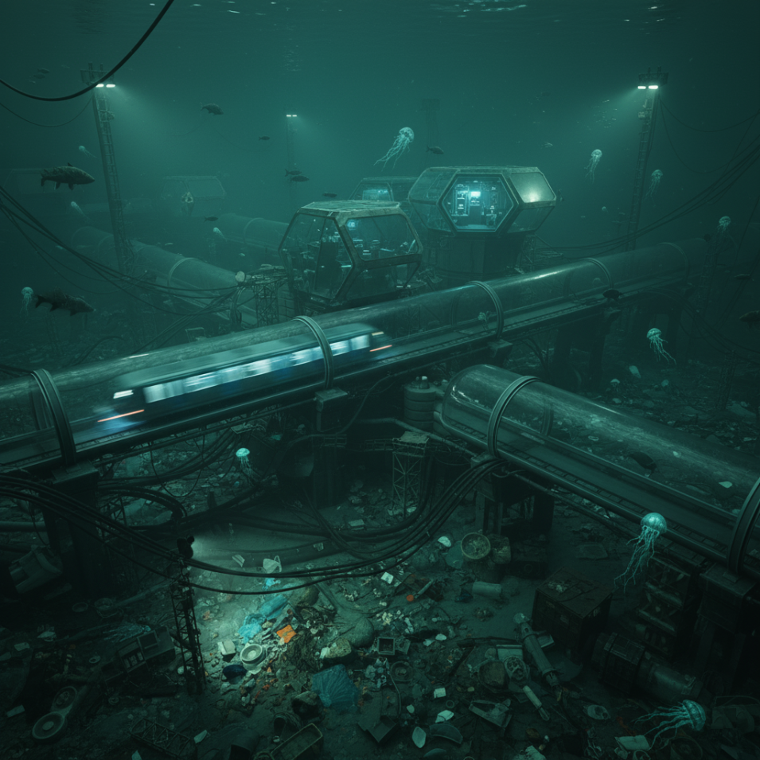

*Figura 25 – Transporte Submarino*